Приложение № 4
к договору о предоставлении гранта
от «13» мая 2021 года № 27

ПРОМЕЖУТОЧНЫЙ ПРОГРАММНЫЙ ОТЧЕТ

Грантополучатель: | Общественное объединение «Конгресс религиоведов»
Тема гранта: | Обеспечение эффективного функционирование специального исламского Интернет-портала «Kazislam.kz»
Сумма гранта: | 42 064 000 тенге

1. Информация о выполненных работах

№ | Задача  мероприятия | Мероприятия согласно детальному плану | Срок исполнения мероприятия | Уровень достижения целевых индикаторов по продуктам социального проекта | Описание (если, на момент сдачи отчетности деятельность выполнено частично, то описывается выполненная работа. Кроме того, при описании данного пункта необходимо ответить на вопрос, что представители целевой группы получили в рамках реализации проекта) | Приложенные подверждающие документы  (фото, ссылки и списки) | Стоимость мероприятия, тенге
1. | Разьяснение идеологических принципов государственной политики в сфере религии | Информационно-аналитическое сопровождение по разьяснению идеологических принципов государственной политики в сфере религии. | декабрь | Новости – 9  Статьи – 2  Интервью – 1  Инфографики – 0  Вопросы-отв – 1  Опросы – 0  Информационные видеоролики направленные на разъяснение госполитики – 0  Ситуативные видеоролики направленные на борьбу с идеологией ТиРЭ в мире - 4 | В рамках информационно-аналитического сопровождения по разъяснению идеологических принципов государственной политики в сфере религии, в течение отчетного периода редакция публиковала информационные и аналитические материалы (новости, статьи, интервью, инфографики, видеоконтент различного формата и другие материалы).  Главный редактор в соответствии с задачами социального проекта и утвержденного Приложения «Детальное описание проекта» давал ежедневные и еженедельные рабочие задания постоянным и привлеченным специалистам по подготовке, написанию и публикации материалов. Редактора осуществляли наполнение сайта новостными сюжетами, занимались редактированием и публикацией различной информации, принимали разнообразные материалы от авторов, и размещали их, а сайте.  Дизайнер по предоставленными редакторами материалам формировал и обрабатывал, и подготавливал для размещения фотографии /коллажи /инфографики и др.). Часть готовых материалов (новости, статьи, инфографики, а также видеоматериалы) по заданию редактора СММ- специалистом адаптировались и размещались на социальных сетях - «Facebook.com», «VK.com/ru, «Instagram.com» и др.  По данному разделу в соответствии с детальным планом было опубликовано – 17 материала на сайте.  Основной задачей редакции интернет портала «Казислам» в рамках реализации данного мероприятия, являлось содействие повышению уровня грамотности населения по актуальным вопросам религиозной сферы, информированию население о светских принципах развития государства, месте и роли религии в светском обществе, формированию иммунитета к идеям радикальных организаций и течениям. Приобретение читателями системных знаний в сфере религии. | Приложение №1 | 623 546
2. | Информирование населения о деструктивной деятельности (в т.ч. идеологии) различных радикальных и экстремистских религиозных течений, и их опасности для общества | Информационно-аналитическое сопровождение по информир-ию населения о деструктивной деятельности (в т.ч. идеологии) различных радикальных и экстремистских религиозных течений, и их опасности для общества | декабрь | Новости – 9  Статьи – 2  Интервью – 1  Инфографики – 0  Вопросы-отв – 1  Опросы – 0  Информационные видеоролики направленные на разъяснение госполитики – 1  Ситуативные видеоролики направленные на борьбу с идеологией ТиРЭ в мире – 2  Видеорепортажи (сюжеты) профилактического характера с участием осуждённых за ТиРЭ, с разъяснениями теологов, психологов и сотрудников УДР и ЦИПР – 1 | В рамках информационно-аналитического сопровождения по информированию населения о деструктивной деятельности (в т.ч. идеологии) различных радикальных и экстремистских религиозных течений, и их опасности для общества, в течение отчетного периода редакция публиковала информационные и аналитические материалы (новости, статьи, интервью, инфографика, видеоконтент различного формата и другие материалы).  Главный редактор в соответствии с задачами социального проекта и утвержденного Приложения 3 «Детальное описание проекта» давал ежедневные и еженедельные рабочие задания постоянным и привлеченным специалистам по подготовке, написанию и публикации материалов. Редактора осуществляли наполнение сайта новостными сюжетами, занимались редактированием и публикацией различной информации, принимали разнообразные материалы от авторов, и размещали их, а сайте.  Дизайнер по предоставленными редакторами материалам формировал и обрабатывал, и подготавливал для размещения фотографии /коллажи /инфографики и др.). Часть готовых материалов (новости, статьи, инфографики, а также видеоматериалы) по заданию редактора СММ- специалистом адаптировались и размещались на социальных сетях - «Facebook.com», «VK.com/ru, «Instagram.com» и др.  По данному разделу в соответствии с детальным планом было опубликовано – 17 материалов.  Таким образом в рамках реализации данного мероприятия редакция способствовала информированию населения о деструктивной сущности экстремистских и радикальных групп/сообщества /жамагатов их опасности для общества. | Приложение №1 | 644 110
3. | Разьяснение канонов традиоционного ислама, его развития в Казахстане , роли ислама в светском государстве и обществе. | Информационно-аналитическое сопровождение по разьяснению канонов традиоционного ислама, его развития в Казахстане , роли ислама в светском государстве и обществе. | декабрь | Новости – 12  Статьи – 5  Интервью – 2  Инфографики –1  Вопросы-отв – 3  Опросы – 1  Видеоролики, направленные на укрепление традиционного в РК ислама, с участием Верховного муфтия, экспертов и профессорского состава Университета Нур-Мубарак, КДР, УДР, ОФ и т.д). - 1 | В рамках информационно-аналитического сопровождения по разъяснению канонов традиоционного ислама, его развития в Казахстане, роли ислама в светском государстве и обществе профессиогальный штат редакции в течении отчетного периода публиковал необходимые информационные и аналитические материалы (новости, статьи, интервью, видеоконтент различного формата и другие материалы).  Главный редактор в соответствии с задачами социального проекта и утвержденного Приложения 3 «Детальное описание проекта» давал ежедневные и еженедельные рабочие задания постоянным и привлеченным специалистам по подготовке, написанию и публикации материалов. Редактора осуществляли наполнение сайта новостными сюжетами, занимались редактированием и публикацией различной информации, принимали разнообразные материалы от авторов, и размещали их, а сайте.  Дизайнер по предоставленными редакторами материалам формировал и обрабатывал, и подготавливал для размещения фотографии /коллажи /инфографики и др.). Часть готовых материалов (новости, статьи, инфографики, а также видеоматериалы) по заданию редактора СММ- специалистом адаптировались и размещались на социальных сетях - «Facebook.com», «VK.com/ru, «Instagram.com» и др.  По данному разделу в соответствии с детальным планом было опубликовано – 25 материала.  Редакция в рамках реализации данного мероприятия проводила системное разъяснения для населения канонов традиционного ислама, его развития в Казахстане, роли ислама в светском государстве и обществе, повышала информированность население о деятельности Духовного управления мусульман. | Приложение №1. | 858 902
4. | Пропаганда национальных традиций и привитие патриотизма | Информационно-аналитическое сопровождение по пропаганда национальных традиций и привитие патриотизма | декабрь | Новости – 17  Статьи – 5  Интервью – 2  Инфографики – 1  Вопросы-отв – 2 | В рамках информационно-аналитического сопровождения по пропаганде национальных традиций и привития патриотизма, в течение отчетного периода редакция публиковала информационные и аналитические материалы (новости, статьи, интервью, инфографики и другие).  Главный редактор в соответствии с задачами социального проекта и утвержденного Приложения 3 «Детальное описание проекта» давал ежедневные и еженедельные рабочие задания постоянным и привлеченным специалистам по подготовке, написанию и публикации материалов. Редактора осуществляли наполнение сайта новостными сюжетами, занимались редактированием и публикацией различной информации, принимали разнообразные материалы от авторов, и размещали их, а сайте.  Дизайнер по предоставленными редакторами материалам формировал и обрабатывал, и подготавливал для размещения фотографии /коллажи /инфографики и др.). Часть готовых материалов (новости, статьи, инфографики, а также видеоматериалы) по заданию редактора СММ- специалистом адаптировались и размещались на социальных сетях - «Facebook.com», «VK.com/ru, «Instagram.com» и др.  По данному разделу в соответствии с детальным планом было опубликовано – 27 материала.  В рамках реализации данного мероприятия редакция в соответствии с задачами редакция способствовала пропаганде национальных традиций и привитию патриотизма в казахстанском обществе пропаганде национальных традиций и привития патриотизма. | Приложение №1. | 726 275
5. | Повышение эффективности информа-нной и консультац-ной службы на итернет-портал «Kazislam» и его позиционирование в качестве достоверного источника религиозных знаний среди населения | Информационно-аналитическое сопровождение по повышение эффективности информа-нной и консультац-ной службы на итернет-портал «Kazislam» и его позиционирование в качестве достоверного источника религиозных знаний среди населения | декабрь | Посты - 160 | В рамках информационно-аналитического сопровождения по повышение эффективности информа-нной и консультац-ной службы на итернет-портал «Kazislam» и его позиционирование в качестве достоверного источника религиозных знаний среди населения, профессиональный штат редакции публиковал осуществляли мнения экспертов, которые разъясняли актуальные проблемы, связанные с религиозной составляющей, вопросы исламского права, семьи в исламе, традиции казахского народа и их связь с Исламом, а также правильное понимание и толкование канонов религии.  Опубликовано 160 актуальных постов в социальных сетях.  Instagram: @kazislam.kz  Facebook: @kazislam.kz  Vkontakte: kazislam.kz  Twitter:@kazislam.kz  Телеграмм:  kazislam.kz  Таким образом в рамках реализации данного мероприятия редакция способствовала удовлетворению спроса населения ответами на актуальные вопросы религиозной сферы. | Приложение №1. | 296 667
2. Освещение деятельности (включая рекламу) в СМИ, социальных сетях
СМИ, социальные сети | Название публикаций | Охват, уровень | Количество публикаций | Дата выхода, ссылка
из них:

3. Напишите историю успеха по определенному действию, если имеются

С 1 по 14 декабря сайт посещали 55 489 человек. Это примерно 4 тыс человек в день. Просмотр страниц - 79 722.
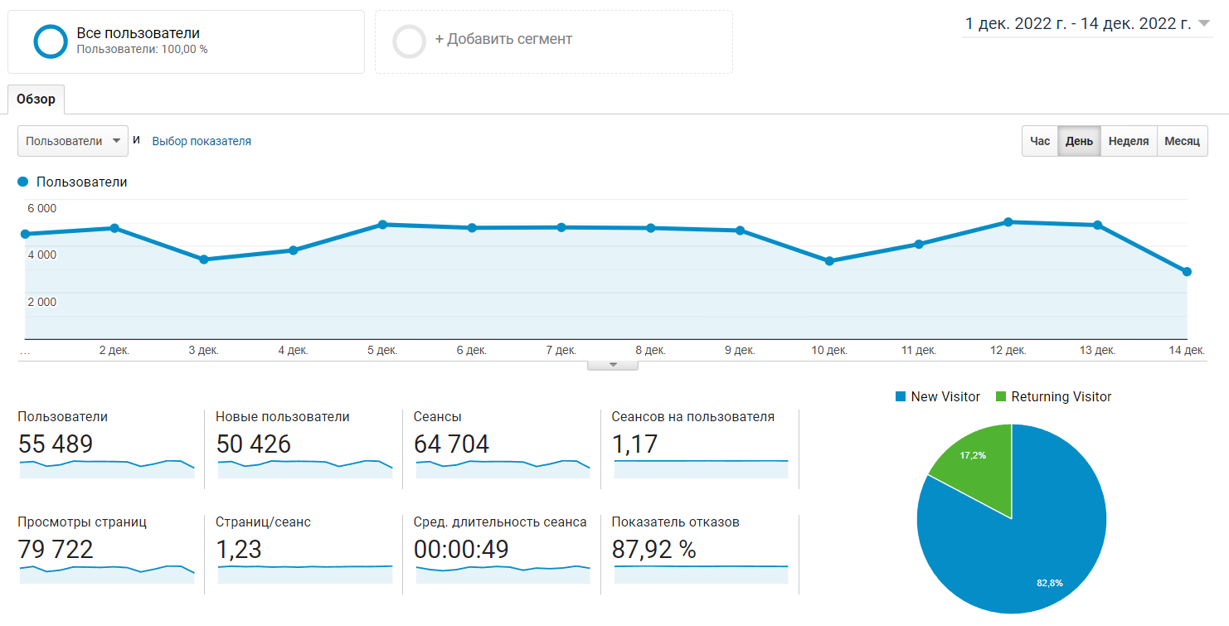

С начала года сайт посещали 904 612 тыс человек. Мы перевыполнили годовой план 3 раза больше.
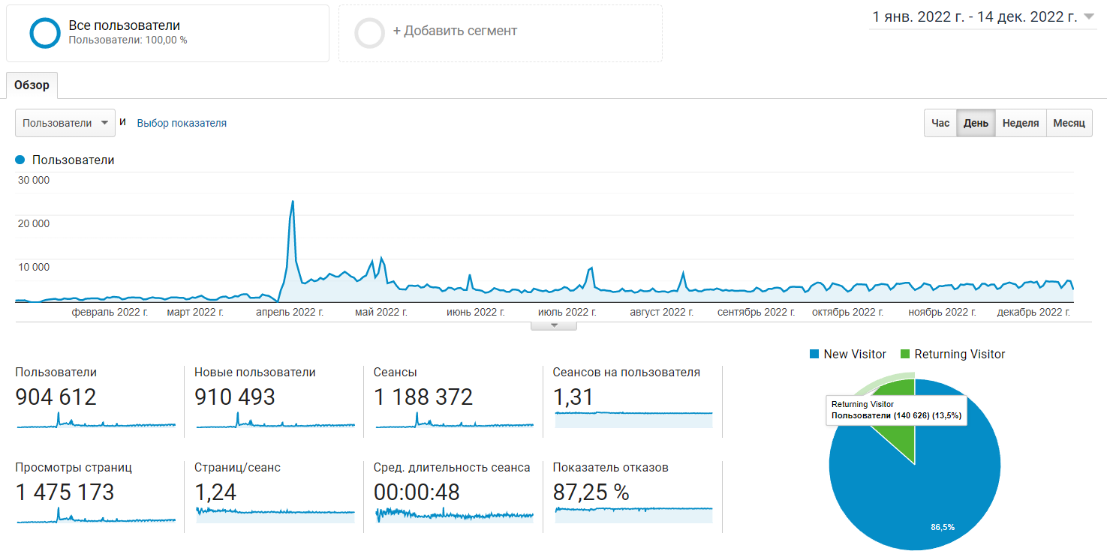
Охват соцсетей с 1 по 14 декабря составили: Instagram – 96 268, Facebook Kazislam – 1 331, Facebook Eislam – 1 638, You Tube – 113 522, Vkontakte – 505.
Суммарно соцсети вместе 268 753.
Общий охват информационых ресурсов сайта и соцсетей за ноябрь – 317 267.
С начала года охват всех соцсетей и сайта составил – 3 327 247 человек. Годовой план (3 000 000) перевополнен.
__________________/____________/ ____________________
Должность, Ф.И.О (при его наличии) руководителя, либо его заместителя А. Орынтай
Дата заполнения ____________
Место печати

